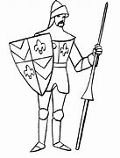 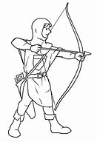 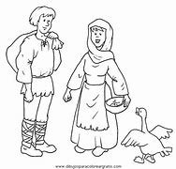

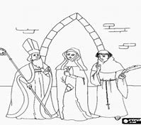 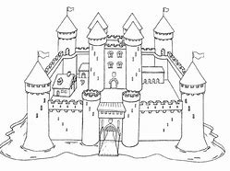

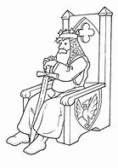 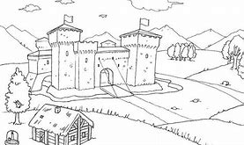

Imprimir y pegar en cuaderno.

COLEGIO WATSON Y CRICK

CICLO ESCOLAR 2024-2025

SECUNDARIA

PROYECTO DEL SEGUNDO PERIODO

HISTORIA

1. Título del tema: Elige uno de los siguientes temas:
2. EDAD MEDIA (Sociedad o economía, política, cultura)
3. LAS CRUZADAS
4. LAS NUEVAS RUTAS COMERCIALES A FINES DEL SIGLO XV EN EUROPA
5. COLONIZACIÓN EN AMÉRICA. Principales potencias dominantes
6. Investigar:
7. Ubicación espacial
8. Ubicación temporal
9. Causas
10. Consecuencias
11. En qué consistió
12. Importancia
13. Conclusión
14. Formato: elaborar una infografía con la información, tamaño carta. Incluir imágenes.
15. Requisitos de presentación:
16. En una parte de la infografía anotar el título de tu tema, datos personales, grado, grupo y asignatura.
17. Calidad en la presentación.
18. Fecha de entrega: Jueves 20 de febrero, 3°1 y 3°2; viernes 21 de febrero, 3°3 y 3°4.